Resolución del Pleno del Instituto de Transparencia, Acceso a la Información Pública y Protección de Datos Personales del Estado de México y Municipios, con domicilio en Metepec, Estado de México, de fecha veinte de enero de dos mil veintiuno.
VISTO el expediente formado con motivo del recurso de revisión 05142/INFOEM/IP/RR/2020, promovido por Xxxxxxx Xxxxxxxx Xxxxxxxx y/o Xxxxxxxx Xxxxxxxx Xxxxxxx, en lo sucesivo LA RECURRENTE, en contra de la respuesta de la Poder Judicial, en lo sucesivo EL SUJETO OBLIGADO, se procede a dictar la presente resolución con base en lo siguiente:
RESULTANDO
- En fecha nueve de octubre de dos mil veinte, LA RECURRENTE presentó a través de la Plataforma Nacional de Transparencia vinculado al Sistema de Acceso a la Información Mexiquense, en lo subsecuente EL SAIMEX, ante EL SUJETO OBLIGADO, la solicitud de acceso a información pública, a la que se le asignó el número de expediente 00667/PJUDICI/IP/2020, mediante la cual solicitó, vía SAIMEX y correo electrónico, lo siguiente:
“Me gustaría conocer datos específicos y meramente estadísticos sobre el Sistema Integral de Justicia para Adolescentes, las sentencias, la restauración de daños que hayan podido ser decretadas y el lugar en el que se mantiene a los adolescentes que cometen delitos graves como el homicidio, el intento de homicidio, el secuestro, el intento de secuestro, el crimen organizado, la agresión entre otros.” (Sic)
Así mismo, la particular refirió como detalle para facilitar la búsqueda de la información, lo siguiente:
“¿Cuántos adolescentes han sido llevados a proceso penal especializado para adolescentes cada año por la comisión de delitos graves?
¿Cuántos adolescentes han sido sentenciados por la corte especializada en los últimos dos años por la comisión de delitos graves?
¿Qué se toma en cuenta para saber si la autoridad es especializada en materia de adolescentes y si es necesario que exista un representante del DIF presente para garantizar sus derechos?
¿Cuántos adolescentes vuelven a cometer un hecho delictivo una vez que han cumplido su condena?
¿Qué pasa con los adolescentes que son calificados de culpable pero no son condenados a permanecer en un centro de reinserción social? ¿Por qué?
¿Cuántos adolescentes residen en el Sistema de Desarrollo integral de la familia porque han cometido un delito grave y no ha sido enviado a un centro de reinserción? (Sic)
- De las constancias que obran en el expediente electrónico del SAIMEX, se advierte que, en fecha treinta y uno de octubre de dos mil veinte, EL SUJETO OBLIGADO dio respuesta a la solicitud de acceso a la información, en los términos siguientes:
“Metepec, México a 31 de Octubre de 2020
Folio de la solicitud: 00667/PJUDICI/IP/2020

SE ADJUNTA RESPUESTA. NO OMITO HACER DE SU CONOCIMIENTO QUE EN CUMPLIMIENTO AL ARTÍCULO 177 DE LA LEY DE TRANSPARENCIA Y ACCESO A LA INFORMACIÓN PÚBLICA DEL ESTADO DE MÉXICO Y MUNICIPIOS, USTED TIENE EL DERECHO DE INTERPONER RECURSO DE REVISIÓN, EN UN TÉRMINO DE 15 DÍAS HÁBILES POSTERIORES A LA NOTIFICACIÓN DE LA PRESENTE.
ATENTAMENTE
Lic. NORMA ANGÉLICA ZETINA MARTÍNEZ” (Sic)
Advirtiendo de su respuesta el archivo electrónico denominado RESPUESTA 667-2020.pdf, el cual contiene:
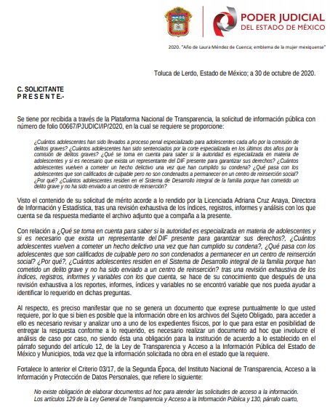
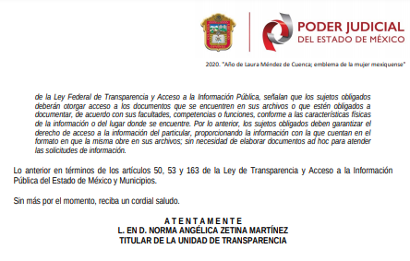
- Inconforme con dicha respuesta, el tres de noviembre de dos mil veinte, LA RECURRENTE interpuso el recurso de revisión objeto del presente estudio, el cual fue registrado en El SAIMEX y se le asignó el número de expediente al rubro citado, en el que señaló como acto impugnado lo siguiente:
“El sujeto obligado es el indicado para dar respuestas sobre la forma de llevar a cabo los datos solicitados y a guardar la información sobre el cumplimiento de sentencias, sin embargo, me dice que no tiene datos que ofrecet” (Sic)
Asimismo, LA RECURRENTE expuso como razones o motivos de inconformidad:
“El sujeto obligado es el indicado para dar respuestas sobre la forma de llevar a cabo los datos solicitados y a guardar la información sobre el cumplimiento de sentencias, sin embargo, me dice que no tiene datos que ofrecet” (Sic)
- El recurso de que se trata se envió electrónicamente al Instituto de Transparencia, Acceso a la Información Pública y Protección de Datos Personales del Estado de México y Municipios en fecha tres de noviembre de dos mil veinte y con fundamento en el artículo 185, fracción I de la Ley de la materia, se turnó, a través del SAIMEX, a la Comisionada EVA ABAID YAPUR, a efecto de que decretara su admisión o desechamiento.
- En fecha nueve de noviembre de dos mil veinte, atento a lo dispuesto en el artículo 185, fracciones I, II y IV de la Ley de Transparencia y Acceso a la Información Pública del Estado de México y Municipios, se acordó la admisión a trámite del referido recurso de revisión; así como, la integración del expediente respectivo, mismo que se puso a disposición de las partes, para que, de considerarlo conveniente, en el plazo máximo de siete días hábiles, LA RECURRENTE realizara manifestaciones y alegatos; así como, ofreciera las pruebas que a su derecho conviniera y, en el caso del SUJETO OBLIGADO exhibiera el Informe Justificado.
- En cumplimiento a lo anterior, de las constancias del expediente electrónico del SAIMEX, se advierte que LA RECURRENTE fue omisa en realizar manifestaciones, alegatos y ofrecer las pruebas que a su derecho conviniera. Por su parte, EL SUJETO OBLIGADO en fecha dieciocho de noviembre de dos mil veinte, exhibio el Informe Justificado, mismo que fue puesto a la vista de la particular a fin de que en un plazo de 3 días manifestara lo que a su derecho conviniera como se desprende de la siguiente imagen:
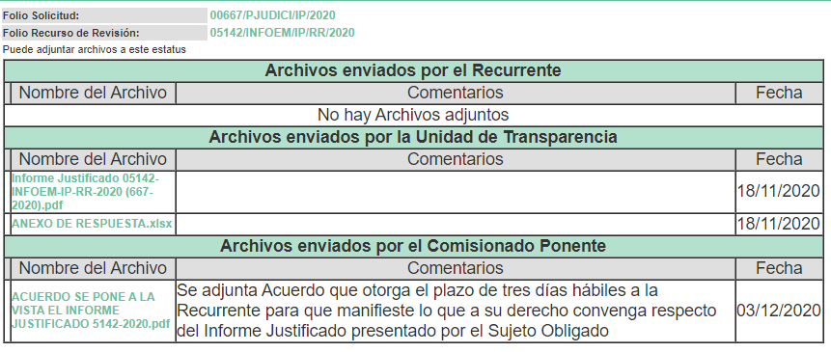
En ese sentido LA RECURRENTE fue omisa en realizar manifestaciones al Informe Justificado.
- Transcurrido el plazo señalado en el Resultando anterior y, una vez analizado el estado procesal que guardaba el expediente, en fecha dieciocho de diciembre de dos mil veinte, la Comisionada Ponente acordó el cierre de instrucción; así como, la remisión del mismo a efecto de ser resuelto, de conformidad con lo establecido en el artículo 185, fracciones VI y VIII de la Ley de Transparencia y Acceso a la Información Pública del Estado de México y Municipios;
- En fecha diecinueve de enero de dos mil veintiuno, la Comisionada Ponente acordó ampliar el plazo para resolver el recurso de revisión de mérito, por un periodo de hasta quince días hábiles, de conformidad con el artículo 181, tercer párrafo de la Ley de Transparencia y Acceso a la Información Pública del Estado de México y Municipios; y
CONSIDERANDO
- Competencia. Este Instituto de Transparencia, Acceso a la Información Pública y Protección de Datos Personales del Estado de México y Municipios, es competente para conocer y resolver el presente recurso, conforme a lo dispuesto en los artículos 6, Letra A de la Constitución Política de los Estados Unidos Mexicanos; 5, párrafos vigésimo noveno, trigésimo y trigésimo primero, fracciones IV y V de la Constitución Política del Estado Libre y Soberano de México; 1, 2, fracción II, 13, 29, 36, fracciones I y II, 176, 178, 179, 181, párrafo tercero y 185 de la Ley de Transparencia y Acceso a la Información Pública del Estado de México y Municipios; y 9, fracciones I y XXIV y 11 del Reglamento Interior del Instituto de Transparencia, Acceso a la Información Pública y Protección de Datos Personales del Estado de México y Municipios; toda vez que se trata de un recurso de revisión interpuesto por un Ciudadano en términos de la Ley de la materia.
- Interés. El recurso de revisión fue interpuesto por parte legítima en atención a que fue presentado por LA RECURRENTE, quien fue la misma persona que formuló la solicitud de información pública al SUJETO OBLIGADO.
- Oportunidad. El recurso de revisión fue interpuesto dentro del plazo de quince días hábiles, contados a partir del día siguiente al en que LA RECURRENTE tuvo conocimiento de la respuesta impugnada; tal y como, lo prevé el artículo 178 de la Ley de Transparencia y Acceso a la Información Pública del Estado de México y Municipios, que establece:
“Artículo 178. El solicitante podrá interponer, por sí mismo o a través de su representante, de manera directa o por medios electrónicos, recurso de revisión ante el Instituto o ante la Unidad de Transparencia que haya conocido de la solicitud dentro de los quince días hábiles, siguientes a la fecha de la notificación de la respuesta.
A falta de respuesta del sujeto obligado, dentro de los plazos establecidos en esta Ley, a una solicitud de acceso a la información pública, el recurso podrá ser interpuesto en cualquier momento, acompañado con el documento que pruebe la fecha en que presentó la solicitud.
En el caso de que se interponga ante la Unidad de Transparencia, ésta deberá remitir el recurso de revisión al Instituto a más tardar al día siguiente de haberlo recibido.”
En esa tesitura, atendiendo a que EL SUJETO OBLIGADO notificó la respuesta a la solicitud de acceso a la información pública el día treinta y uno de octubre de dos mil veinte; así, el plazo de quince días hábiles que el artículo 178 de la Ley de la materia otorga a LA RECURRENTE para presentar el respectivo recurso de revisión, transcurrió del tres al veinticuatro de noviembre de dos mil veinte, sin contemplar en el cómputo los días uno, siete, ocho, catorce, quince, veintiuno y veintidós de noviembre de dos mil veinte, por corresponder a sábados y domingos, considerados como días inhábiles, en términos del artículo 3, fracción X de la Ley de Transparencia y Acceso a la Información Pública del Estado de México y Municipios; así como, los días dos y dieciséis de noviembre de dos mil veinte por ser considerados como suspensión de labores, en términos de lo dispuesto por el Calendario Oficial en Materia de Transparencia, Acceso a la Información Pública y Protección de Datos Personales del Estado de México y Municipios.
En ese tenor, se reitera que si el recurso de revisión que nos ocupa, se interpuso el día tres de noviembre de dos mil veinte, éste se encuentra dentro de los márgenes temporales previstos en el artículo 178 de la Ley de la materia y, por tanto, su interposición se considera oportuna.
- Procedibilidad. Del análisis efectuado, se advierte que resulta procedente la interposición del recurso y se concluye la acreditación plena de todos y cada uno de los elementos formales exigidos por el artículo 180 de la Ley de Transparencia y Acceso a la Información Pública del Estado de México y Municipios, en atención a que fue presentado mediante el formato visible en el SAIMEX.
- Estudio y resolución del asunto. Tal y como quedó precisado en los resultandos de la presente resolución, la particular requirió del SUJETO OBLIGADO, lo siguiente:
1.- Datos específicos y meramente estadísticos sobre el Sistema Integral de Justicia para Adolescentes, las sentencias, la restauración de daños que hayan podido ser decretadas y el lugar en el que se mantiene a los adolescentes que cometen delitos graves como el homicidio, el intento de homicidio, el secuestro, el intento de secuestro, el crimen organizado, la agresión entre otros.
2.- ¿Cuántos adolescentes han sido llevados a proceso penal especializado para adolescentes cada año por la comisión de delitos graves?
3.- ¿Cuántos adolescentes han sido sentenciados por la corte especializada en los últimos dos años por la comisión de delitos graves?
4.- ¿Qué se toma en cuenta para saber si la autoridad es especializada en materia de adolescentes y si es necesario que exista un representante del DIF presente para garantizar sus derechos?
5.- ¿Cuántos adolescentes vuelven a cometer un hecho delictivo una vez que han cumplido su condena?
6.- ¿Qué pasa con los adolescentes que son calificados de culpable pero no son condenados a permanecer en un centro de reinserción social? ¿Por qué?
7.- ¿Cuántos adolescentes residen en el Sistema de Desarrollo integral de la familia porque han cometido un delito grave y no ha sido enviado a un centro de reinserción?
Al respecto, EL SUJETO OBLIGADO respondió al particular que la Licenciada Adriana Cruz Anaya, Directora de Información y Estadística, tras una revisión exhaustiva de los índices, registros, informes y análisis con los que cuenta daba respuesta a través del archivo adjunto que acompañaba a la presente; es importante señalar que EL SUJETO OBLIGADO no adjunto el archivo electrónico del cual hizo referencia; por otra parte señaló que, con relación a los cuestionamientos “¿Qué se toma en cuenta para saber si la autoridad es especializada en materia de adolescentes y si es necesario que exista un representante del DIF presente para garantizar sus derechos?, ¿Cuántos adolescentes vuelven a cometer un hecho delictivo una vez que han cumplido su condena?, ¿Qué pasa con los adolescentes que son calificados de culpable pero no son condenados a permanecer en un centro de reinserción social? ¿Por qué?, ¿Cuántos adolescentes residen en el Sistema de Desarrollo integral de la familia porque han cometido un delito grave y no ha sido enviado a un centro de reinserción?“, hizo del conocimiento a la particular que después de una revisión exhaustiva a los reportes, informes, índices y variables no encontró variable que pudiera ayudarla a identificar lo requerido en dichas preguntas toda vez que no se genera un documento que exprese puntualmente lo que la particular requiere, por lo que si bien es posible que la información obre en los archivos del Sujeto Obligado, para acceder a ello es necesario revisar y analizar uno a uno los expedientes físicos, por lo que para estar en posibilidad de entregar la respuesta conforme a lo requerido, es necesario realizar un documento ad hoc que involucre el análisis de caso por caso, no siendo ésta una obligación para la institución de acuerdo a lo establecido en el párrafo segundo del artículo 12, de la Ley de Transparencia y Acceso a la Información Pública del Estado de México y Municipios, toda vez que la información solicitada no obra en el estado que la requiere.
Inconforme con dicha respuesta, la hoy RECURRENTE interpuso el medio de defensa de análisis, en el cual manifestó que el SUJETO OBLIGADO es el indicado para dar respuestas sobre la forma de llevar a cabo los datos solicitados y a guardar la información sobre el cumplimiento de sentencias.
Posteriormente, EL SUJETO OBLIGADO en su Informe Justificado señaló:
Informe Justificado 05142-INFOEM-IP-RR-2020 (667-2020).pdf
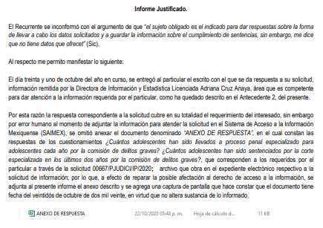
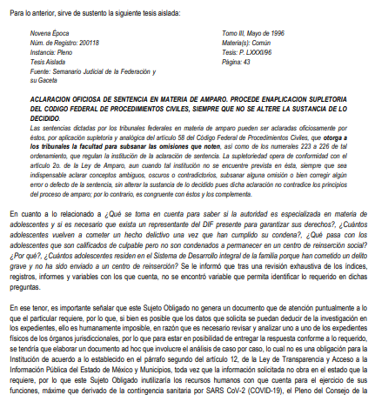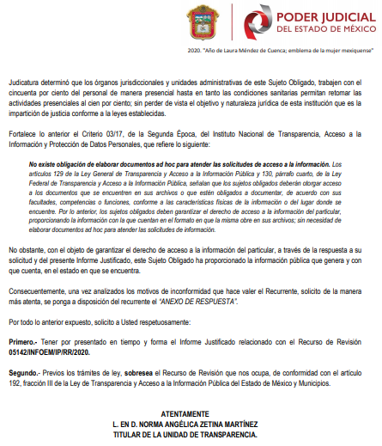
Por su parte, LA RECURRENTE no presentó manifestaciones, alegatos ni ofreció los medios de prueba que a su derecho convinieran.
Bajo ese contexto, este Órgano Colegiado analizó la totalidad de actuaciones que integran el expediente electrónico del SAIMEX y arribó a las siguientes Consideraciones de hecho y de derecho:
Primeramente, se precisa que se obvia el análisis de la competencia por parte del SUJETO OBLIGADO, para generar, administrar o poseer la información solicitada, dado que éste ha asumido la misma, en razón de que en su respuesta admitió contar con dicha información, haciendo entrega del documento denominado las “ANEXO DE RESPUESTA.xlsx”, en el cual dio atención a tres requerimientos planteados por la particular.
En efecto, el hecho de que EL SUJETO OBLIGADO haya asumido contar con la información pública solicitada, acepta que la genera, posee y administra, en ejercicio de sus funciones de derecho público, motivo por el cual se actualiza el supuesto jurídico, previsto en el artículo 12 de la Ley de Transparencia y Acceso a la Información Pública del Estado de México y Municipios.
“Artículo 12. Quienes generen, recopilen, administren, manejen, procesen, archiven o conserven información pública serán responsables de la misma en los términos de las disposiciones jurídicas aplicables.
Los sujetos obligados sólo proporcionarán la información pública que se les requiera y que obre en sus archivos y en el estado en que ésta se encuentre. La obligación de proporcionar información no comprende el procesamiento de la misma, ni el presentarla conforme al interés del solicitante; no estarán obligados a generarla, resumirla, efectuar cálculos o practicar investigaciones.”
Así, el estudio de la naturaleza jurídica de la información pública solicitada, tiene por objeto determinar si ésta la genera, posee o administra EL SUJETO OBLIGADO; sin embargo, en aquellos casos en que éste la asume, a nada práctico nos conduciría su estudio, ya que se insiste, dicha información, fue admitida por el mismo; por lo que, la genera, posee y administra, en ejercicio de sus funciones de derecho público, motivo por el cual, se actualiza el supuesto jurídico, previsto en el artículo 12 de la Ley de la materia, anteriormente referido.
Adicional a lo anterior, y toda vez que EL SUJETO OBLIGADO se pronunció respecto de la información solicitada y atendiendo a la naturaleza de la misma, este Instituto no está facultado para pronunciarse sobre la veracidad de ésta.
Lo expuesto, en virtud de que no existe precepto legal alguno en la Ley de la Materia que permita que, vía recurso de revisión, se pronuncie al respecto. Sirve de apoyo a lo anterior por analogía el criterio 31-10 emitido por el entonces Instituto Federal de Acceso a la Información y Protección de Datos, actualmente Instituto Nacional de Transparencia, Acceso a la Información y Protección de Datos Personales (INAI) que a la letra dice:
“El Instituto Federal de Acceso a la Información y Protección de Datos no cuenta con facultades para pronunciarse respecto de la veracidad de los documentos proporcionados por los sujetos obligados. El Instituto Federal de Acceso a la Información y Protección de Datos es un órgano de la Administración Pública Federal con autonomía operativa, presupuestaria y de decisión, encargado de promover y difundir el ejercicio del derecho de acceso a la información; resolver sobre la negativa de las solicitudes de acceso a la información; y proteger los datos personales en poder de las dependencias y entidades. Sin embargo, no está facultado para pronunciarse sobre la veracidad de la información proporcionada por las autoridades en respuesta a las solicitudes de información que les presentan los particulares, en virtud de que en los artículos 49 y 50 de la Ley Federal de Transparencia y Acceso a la Información Pública Gubernamental no se prevé una causal que permita al Instituto Federal de Acceso a la Información y Protección de Datos conocer, vía recurso revisión, al respecto.”

Expedientes:
2440/07 Comisión Federal de Electricidad - Alonso Lujambio Irazábal
0113/09 Instituto de Seguridad y Servicios Sociales de los Trabajadores del Estado – Alonso Lujambio Irazábal
1624/09 Instituto Nacional para la Educación de los Adultos - María Marván Laborde
2395/09 Secretaría de Economía - María Marván Laborde
0837/10 Administración Portuaria Integral de Veracruz, S.A. de C.V. – María Marván Laborde”
Máxime, que el artículo 176 de la Ley de Transparencia y Acceso a la Información del Estado de México y Municipios establece que el recurso de revisión es la garantía secundaria mediante la cual se pretende reparar cualquier posible afectación al derecho de acceso a la información pública.
Ahora bien, este Instituto analizó la totalidad de las constancias que integran el expediente electrónico del SAIMEX, y se concluye que la controversia en el presente asunto radica en que EL SUJETO OBLIGADO no satisfizo en su totalidad el derecho de acceso a la información pública de la particular.
Bajo ese contexto, este Instituto advirtió que las razones o motivos de inconformidad hachos valer por LA RECURRENTE devienen parcialmente fundados, en razón de las siguientes consideraciones de hecho y de derecho:
Primeramente, es importante destacar que la Ley de Justicia para Adolescentes del Estado de México, establece en su artículo 28, párrafo tercero que las autoridades encargadas de aplicar el Sistema de Justicia para adolescentes, deberán garantizar que la información pública gubernamental incluyendo las estadísticas que elaboren, no contravenga la confidencialidad de los datos personales.
Por otra parte, el artículo 71, fracción XVI de la ley en comento señala como una de la atribuciones de la Dirección General de Prevención y Readaptación Social que coadyuva con los Jueces de Adolescentes y la Sala Especializada a fin de proporcionar los elementos necesarios tendientes a la individualización de la medida que corresponda, el llevar el registro de los adolescentes internos en los establecimientos de internamiento y externamiento, incluyendo los datos sobre las conductas antisociales cometidas y de la personalidad de los adolescentes, de conformidad a los estudios técnicos que se les hayan practicado.
Una vez apuntado lo anterior, y para un mejor estudio iremos analizando cada una de las peticiones realizadas por la particular; por lo que, en relación a los puntos 1, 2 y 3, relativo a los datos específicos y meramente estadísticos sobre el Sistema Integral de Justicia para Adolescentes, las sentencias, la restauración de daños que hayan podido ser decretadas y el lugar en el que se mantiene a los adolescentes que cometen delitos graves como el homicidio, el intento de homicidio, el secuestro, el intento de secuestro, el crimen organizado, la agresión entre otros, así como, ¿Cuántos adolescentes han sido llevados a proceso penal especializado para adolescentes cada año por la comisión de delitos graves? y ¿Cuántos adolescentes han sido sentenciados por la corte especializada en los últimos dos años por la comisión de delitos graves?, EL SUJETO OBLIGADO a través de su informe justificado hizo entrega en formato excel del documento a través del cual atendí cada uno de los requerimientos, tal y como se puede ver a continuación:
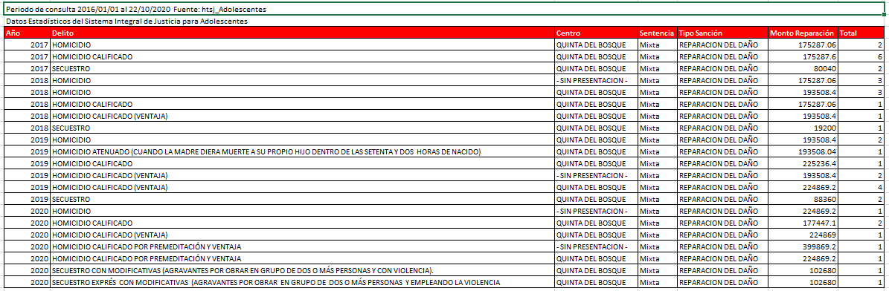
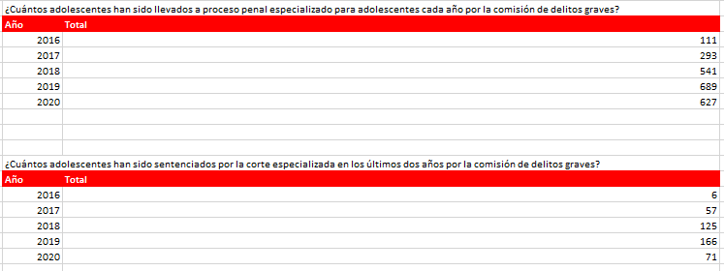
De las imágenes insertas con anterioridad se tiene que EL SUJETO OBLIGADO realizó un pronunciamiento en el que hizo entrega del documento a través del cual dio atención a dichos requerimientos, atendiendo a esto, este Instituto no está facultado para manifestarse sobre la veracidad del mismo, pues no existe precepto legal alguno en la Ley de la materia que lo faculte, razón por la cual, se tienen por satisfechos los presentes numerales.

Ahora bien, por cuanto hace al punto número 4, relativo a ¿Qué se toma en cuenta para saber si la autoridad es especializada en materia de adolescentes y si es necesario que exista un representante del DIF presente para garantizar sus derechos?, EL SUJETO OBLIGADO en respuesta informó que tras una revisión exhaustiva de los índices, registros, informes y variables con los que cuenta, no se encontró variable que permita identificar lo requerido; así mismo refirió que no genera un documento que de atención puntualmente a lo que la particular requiere, por lo que si bien es posible que los datos que solicita se pueden deducir de la investigación en los expedientes, ello es humanamente imposible, en razón de que es necesario revisar y analizar uno a uno de los expedientes físicos de los órganos jurisdiccionales, por lo que para estar en posibilidad de entregar la respuesta conforme a lo requerido, se tendría que elaborar un documento ad hoc que involucre el análisis de caso por caso, lo cual no es una obligación para la Institución de acuerdo con lo establecido en el párrafo segundo de del artículo 12 de la Ley de la materia, toda vez la información solicitada no obra en el estado que la requiere.

Al respecto, este Órgano Garante advierte que dicho requerimiento puede ser atendido de manera enunciativa más no limitativa, con la entrega del documento o documentos en donde consten las legislaciones, reglamentos, acuerdos, decretos y lineamientos vigentes que rigen y regulan la competencia de la autoridad especializada en materia de adolescentes y en su caso de la participación de un representante del DIF; por lo anterior, y derivado que es obligación de los Sujetos Obligados poner a disposición del público y actualizar entre otras cosas la información relativa al marco normativo aplicable, este Órgano Garante determinar ordenar la entrega de estos.

Por cuanto hace a los requerimientos realizados por la particular identificados con los números 5 y 7, relacionados con ¿Cuántos adolescentes vuelven a cometer un hecho delictivo una vez que han cumplido su condena? y ¿Cuántos adolescentes residen en el Sistema de Desarrollo integral de la familia porque han cometido un delito grave y no ha sido enviado a un centro de reinserción?; este Instituto advirtió que EL SUJETO OBLIGADO refirió que no genera un documento que de atención puntualmente a lo que la particular requiere, por lo que si bien es posible que los datos que solicita se pueden deducir de la investigación en los expedientes, ello es humanamente imposible, en razón de que es necesario revisar y analizar uno a uno de los expedientes físicos de los órganos jurisdiccionales, por lo que para estar en posibilidad de entregar la respuesta conforme a lo requerido, se tendría que elaborar un documento ad hoc que involucre el análisis de caso por caso.

En ese sentido, los artículos 3, fracciones XI y XXII; 4; 11, 12 y 41 de la Ley de Transparencia y Acceso a la Información Pública del Estado de México y Municipios, de una interpretación sistemática de los artículos anteriores se puede deducir que el ejercicio del derecho de acceso a la información pública se centra en la potestad de los particulares para conocer el contenido de los documentos que obren en los archivos de los Sujetos Obligados, ya sea porque los generen en el uso de sus atribuciones, los administren o simplemente los posean.
Para ello, la Ley de la materia otorga la calidad de documento a los expedientes, reportes, estudios, actas, resoluciones, oficios, correspondencia, acuerdos, directivas, directrices, circulares, contratos, convenios, instructivos, notas, memorandos, estadísticas o bien, cualquier otro registro que documente el ejercicio de las facultades, funciones y competencias de los Sujetos Obligados, sus servidores públicos e integrantes, sin importar su fuente o fecha de elaboración. Los documentos podrán estar en cualquier medio, sea escrito, impreso, sonoro, visual, electrónico, informático u holográfico.
Por otro lado, así como la Constitución y la Ley de la materia otorgan a los particulares el derecho de acceder a los documentos generados o en posesión de las autoridades; también lo es que, la obligación de proporcionar información no comprende el procesamiento de la misma, ni el presentarla conforme al interés del solicitante ya que no estarán constreñidos a generarla, resumirla, efectuar cálculos o practicar investigaciones.
Aunado a lo anterior, el doctrinario Ernesto Villanueva Villanueva define al derecho de acceso a la información como:
“la prerrogativa de la persona para acceder a datos, registros y todo tipo de informaciones en poder de entidades públicas y empresas privadas que ejercen gasto público o cumplen funciones de autoridad, con las excepciones taxativas que establezca la ley en una sociedad democrática.” (Sic)
En síntesis, el derecho de acceso a la información pública se satisface en aquellos casos en que se entregue el soporte documental en que conste la información pública, toda vez que los Sujetos Obligados no tienen el deber de generar, poseer o administrar la información pública con el grado de detalle que se señala en la solicitud de información pública; esto es, que no tienen el deber de generar un documento ad hoc, para satisfacer el derecho de acceso a la información pública.
De lo anterior, se concluye que no existe un documento del cual se pueda advertir la información tal y como la requiere la particular, ya que como refirió EL SUJETO OBLIGADO que si bien es posible que los datos que solicita se pueden deducir de la investigación en los expedientes, ello es humanamente imposible, en razón de que es necesario revisar y analizar uno a uno los expedientes físicos de los órganos jurisdiccionales, por lo que para estar en posibilidad de entregar la respuesta conforme a lo requerido, se tendría que elaborar un documento ad hoc que involucre el análisis de caso por caso, lo cual no es una obligación para EL SUJETO OBLIGADO de acuerdo con lo establecido en el párrafo segundo del artículo 12 de la Ley de la materia, toda vez la información solicitada no obra en el estado que la requiere, pues se insiste, se trataría de un procesamiento de la información o pronunciamiento por parte del SUJETO OBLIGADO para satisfacer las inquietudes de la ciudadana.
Finalmente, por cuanto hace a la solicitud de acceso a la información marcada con el numeral 5, relativa a ¿Qué pasa con los adolescentes que son calificados de culpable pero no son condenados a permanecer en un centro de reinserción social? ¿Por qué?, este Instituto advierte que la misma, no constituye un derecho de acceso a la información pública, sino un derecho de petición, debido a que se tratan cuestionamientos realizados por el entonces solicitante, interrogantes y declaraciones que no se colman con la entrega de documentos, situación que conlleva a afirmar que se está ante la presencia del ejercicio del derecho enunciado, ya que se busca obtener un pronunciamiento en particular por parte del ente gubernamental al requerimiento o duda en específico.

Bajo ese contexto, es importante dejar en claro lo que debe entenderse por derecho de petición y por derecho de acceso a la información pública.

Por lo que respecta a la definición de Derecho de Petición, el Maestro Ignacio Burgoa Orihuela refiere:

“…es un Derecho Público subjetivo individual de la Garantía Respectiva Consagrada en el Artículo 8 de la Ley Fundamental. En tal virtud, la persona tiene la facultad de acudir a cualquier autoridad, formulando una solicitud o instancia escrito de cualquier índole, la cual adopta, específicamente, el carácter de simple petición administrativa, acción o recurso, etc. “(sic)

Por su parte, David Cienfuegos Salgado, concibe al derecho de petición como:

“el derecho de toda persona a ser escuchado por quienes ejercen el poder público.” (Sic)

Al respecto, para diferenciar el derecho de petición del derecho de acceso a la información, resulta conducente señalar que José Guadalupe Robles, conceptualiza el derecho a la información como:

“un derecho fundamental tanto de carácter individual como colectivo, cuyas limitaciones deben estar establecidas en la ley, así como una garantía de que la información sea transmitida con claridad y objetividad, por cuanto a que es un bien jurídico que coadyuva al desarrollo de las personas y a la formación de opinión pública de calidad para poder participar y luego influir en la vida pública.” (Sic)

Ahora bien, el derecho de acceso a la información pública por disposición del artículo 4 de la Ley de Transparencia y Acceso a la Información Pública del Estado de México y Municipios es la prerrogativa de las personas para buscar, difundir, investigar, recabar, recibir y solicitar información pública.

Es por ello que, el derecho de acceso a la información pública, implica el conocimiento de los particulares de la información contenida en los documentos que posean los órganos del estado; incluso, se impone la obligación a las autoridades de preservar sus documentos en archivos administrativos actualizados.

Por tanto, para que los Sujetos Obligados hagan efectivo este derecho deben poner a disposición de los particulares los documentos en los que conste el ejercicio de sus atribuciones legales o que por cualquier circunstancia obre en sus archivos, en virtud de que toda la información generada, obtenida, adquirida, transformada, administrada o en posesión de los Sujetos Obligados es pública y accesible de manera permanente para cualquier persona, en los términos y condiciones que se establezcan en los tratados internacionales de los que el Estado mexicano sea parte, en la Ley General de Transparencia y Acceso a la Información Pública, la Ley de Transparencia vigente en nuestra entidad y demás disposiciones de la materia, privilegiando el principio de máxima publicidad de la información.

En esa tesitura, los Sujetos Obligados deberán poner en práctica, políticas y programas de acceso a la información que se apeguen a criterios de publicidad, veracidad, oportunidad, precisión y suficiencia en beneficio de los solicitantes.

Lo anterior, tiene sustento en los artículos 3, fracciones XI y XXII; 4; 11 y 12 de la Ley de Transparencia y Acceso a la Información Pública del Estado de México y Municipios:

“Artículo 3. Para los efectos de la presente Ley se entenderá por: …
…
XI. Documento: Los expedientes, reportes, estudios, actas, resoluciones, oficios, correspondencia, acuerdos, directivas, directrices, circulares, contratos, convenios, instructivos, notas, memorandos, estadísticas o bien, cualquier otro registro que documente el ejercicio de las facultades, funciones y competencias de los sujetos obligados, sus servidores públicos e integrantes, sin importar su fuente o fecha de elaboración. Los documentos podrán estar en cualquier medio, sea escrito, impreso, sonoro, visual, electrónico, informático u holográfico;
…
XXII. Información de interés público: Se refiere a la información que resulta relevante o beneficiosa para la sociedad y no simplemente de interés individual, cuya divulgación resulta útil para que el público comprenda las actividades que llevan a cabo los sujetos obligados;
Artículo 4. El derecho humano de acceso a la información pública es la prerrogativa de las personas para buscar, difundir, investigar, recabar, recibir y solicitar información pública, sin necesidad de acreditar personalidad ni interés jurídico.
Toda la información generada, obtenida, adquirida, transformada, administrada o en posesión de los sujetos obligados es pública y accesible de manera permanente a cualquier persona, en los términos y condiciones que se establezcan en los tratados internacionales de los que el Estado mexicano sea parte, en la Ley General, la presente Ley y demás disposiciones de la materia, privilegiando el principio de máxima publicidad de la información. Solo podrá ser clasificada excepcionalmente como reservada temporalmente por razones de interés público, en los términos de las causas legítimas y estrictamente necesarias previstas por esta Ley.
Los sujetos obligados deben poner en práctica, políticas y programas de acceso a la información que se apeguen a criterios de publicidad, veracidad, oportunidad, precisión y suficiencia en beneficio de los solicitantes.
Artículo 11.- Los Sujetos Obligados sólo proporcionarán la información que generen en el ejercicio de sus atribuciones.
Artículo 12. Quienes generen, recopilen, administren, manejen, procesen, archiven o conserven información pública serán responsables de la misma en los términos de las disposiciones jurídicas aplicables.
Los sujetos obligados sólo proporcionarán la información pública que se les requiera y que obre en sus archivos y en el estado en que ésta se encuentre. La obligación de proporcionar información no comprende el procesamiento de la misma, ni el presentarla conforme al interés del solicitante; no estarán obligados a generarla, resumirla, efectuar cálculos o practicar investigaciones..”
(Ënfasis añadido)

De una interpretación sistemática de los artículos anteriores, se puede advertir que el ejercicio del derecho de acceso a la información pública se centra en la potestad de los particulares para conocer el contenido de los documentos que obren en los archivos de los Sujetos Obligados, ya sea porque los generen, administren o simplemente los posean en el ejercicio de sus atribuciones.

Para ello, la Ley de la materia otorga la calidad de documento a los expedientes, reportes, estudios, actas, resoluciones, oficios, correspondencia, acuerdos, directivas, directrices, circulares, contratos, convenios, instructivos, notas, memorandos, estadísticas o bien, cualquier otro registro que documente el ejercicio de las facultades, funciones y competencias de los sujetos obligados, sus servidores públicos e integrantes, sin importar su fuente o fecha de elaboración. Los documentos podrán estar en cualquier medio, sea escrito, impreso, sonoro, visual, electrónico, informático u holográfico.

Por otro lado, así como la Constitución y la Ley de la materia otorgan a los particulares el derecho de acceder a los documentos generados o en posesión de las autoridades; también lo es que, la obligación de proporcionar información no comprende el procesamiento de la misma, ni el presentarla conforme al interés del solicitante ya que no estarán constreñidos a generarla, resumirla, efectuar cálculos o practicar investigaciones.

De lo anterior, se puede concluir que la distinción entre el derecho de petición y el derecho de acceso a la información pública estriba principalmente en que en el primero de ellos, la pretensión del peticionario consiste generalmente en obligar a la autoridad responsable a que actúe en el sentido de contestar lo solicitado, mientras que en el segundo supuesto la solicitud de acceso a la información pública se encamina primordialmente a permitir el acceso a datos, registros y todo tipo de información pública que conste en documentos, sea generada o se encuentre en posesión de la autoridad.

Así las cosas, debe señalarse que en la solicitud de información presentada en EL SAIMEX, la particular solicitó una razón o bien razonamiento por parte del SUJETO OBLIGADO mediante la realización de cuestionamientos, entendiéndose por éste la definición de la Real Academia de la Lengua Española que dice:

“Por qué.
1. loc. adv. Por cuál razón, causa o motivo. ¿Por qué te agrada la compañía de un hombre como ese? No acierto a explicarme por qué le tengo tanto cariño.
Razón.
(Del lat. ratĭo, -ōnis).
1. f. Facultad de discurrir.
2. f. Acto de discurrir el entendimiento.
3. f. Palabras o frases con que se expresa el discurso.
4. f. Argumento o demostración que se aduce en apoyo de algo.
Razonamiento.
1. m. Acción y efecto de razonar.
2. m. Serie de conceptos encaminados a demostrar algo o a persuadir o mover a oyentes o lectores.”

Es así que, la entrega de una razón o un razonamiento por parte del SUJETO OBLIGADO no es algo que la ley establezca como atribución, derecho, o facultad; pues ello implicaría un juicio de valor referente a un cuestionamiento realizado, los cuales, al constituir interrogantes, inquietudes y manifestaciones se satisfacen vía derecho de petición.

En atención a las consideraciones antes señaladas, esta Ponencia Resolutora, determina que las razones o motivos de inconformidad devienen parcialmente fundadas; y suficientes para modificar la respuesta a la solicitud 00667/PJUDICI/IP/2020, en términos de lo dispuesto en el artículo 186, fracción III de la Ley de Transparencia y Acceso a la Información Pública del Estado de México y Municipios, y ordenar la entrega del documento en el que se adviertan el fundamento, legislaciones, reglamentos, acuerdos, decretos y lineamientos vigentes que rigen y regulan la competencia de la autoridad especializada en materia de adolescentes y en su caso de la participación de un representante del DIF.

Así, con fundamento en lo prescrito en los artículos 5 párrafos vigésimo noveno, trigésimo y trigésimo primero, fracciones IV y V de la Constitución Política del Estado Libre y Soberano de México; 2 fracción II, 29, 36 fracciones I y II, 176, 178, 179, 181, 185 fracción I, 186 y 188 de la Ley de Transparencia y Acceso a la Información Pública del Estado de México y Municipios, este Pleno:

RESUELVE
- Resultan parcialmente fundadas las razones o motivos de inconformidad hechas valer por LA RECURRENTE, en términos del Considerando QUINTO de la presente resolución.
- Se MODIFICA la respuesta del SUJETO OBLIGADO y se ordena atienda la solicitud de información pública 00667/PJUDICI/IP/2020 y haga entrega al RECURRENTE, vía EL SAIMEX y correo electrónico, en términos del Considerando QUINTO de la presente resolución, el o los documentos en donde conste:
“El fundamento, legislaciones, reglamentos, acuerdos, decretos y lineamientos vigentes que regulan la autoridad especializada en materia de adolescentes; así como, el fundamento que prevea la representación del Sistema Estatal para el Desarrollo Integral de la Familia del Estado de México a fin de a garantizar los derechos de los adolescentes en la comisión de delitos, vigente al 9 de octubre de 2020.”
- Notifíquese al Titular de la Unidad de Transparencia del SUJETO OBLIGADO para que, conforme a los artículos 186, último párrafo y 189, párrafo segundo de la Ley de Transparencia y Acceso a la Información Pública del Estado de México y Municipios, dé cumplimiento a lo ordenado dentro del plazo de diez días hábiles, debiendo informar a este Instituto en un plazo de tres días hábiles siguientes sobre el cumplimiento dado a la resolución.
- Con fundamento en el artículo 198 de la Ley de Transparencia y Acceso a la Información Pública del Estado de México y Municipios, se apercibe al SUJETO OBLIGADO que, en caso de negarse a cumplir la presente resolución o hacerlo de manera parcial se actuará de conformidad con lo previsto en los artículos 213, 214, 216 y 217 de dicha Ley.
- Notifíquese a LA RECURRENTE la presente resolución.
- Hágase del conocimiento de LA RECURRENTE que, de conformidad con lo establecido en el artículo 196 de la Ley de Transparencia y Acceso a la Información Pública del Estado de México y Municipios, podrá impugnarla vía Juicio de Amparo en los términos de las leyes aplicables
- De conformidad con el artículo 198 de la Ley de Transparencia y Acceso a la Información Pública del Estado de México y Municipios, de considerarlo procedente, EL SUJETO OBLIGADO de manera fundada y motivada, podrá solicitar una ampliación de plazo para el cumplimiento de la presente resolución.
ASÍ LO RESUELVE, POR UNANIMIDAD DE VOTOS EL PLENO DEL INSTITUTO DE TRANSPARENCIA, ACCESO A LA INFORMACIÓN PÚBLICA Y PROTECCIÓN DE DATOS PERSONALES DEL ESTADO DE MÉXICO Y MUNICIPIOS, CONFORMADO POR LOS COMISIONADOS ZULEMA MARTÍNEZ SÁNCHEZ; EVA ABAID YAPUR; JOSÉ GUADALUPE LUNA HERNÁNDEZ; JAVIER MARTÍNEZ CRUZ Y LUIS GUSTAVO PARRA NORIEGA; EN LA PRIMERA SESIÓN ORDINARIA CELEBRADA EL DÍA VEINTE DE ENERO DE DOS MIL VEINTIUNO, ANTE EL SECRETARIO TÉCNICO DEL PLENO, ALEXIS TAPIA RAMÍREZ.

Zulema Martínez Sánchez
Comisionada Presidenta
(RÚBRICA)

Eva Abaid Yapur  Comisionada  (RÚBRICA) | José Guadalupe Luna Hernández  Comisionado  (RÚBRICA)
Javier Martínez Cruz  Comisionado  (RÚBRICA) | Luis Gustavo Parra Noriega  Comisionado  (RÚBRICA)
Alexis Tapia Ramírez
Secretario Técnico del Pleno
(RÚBRICA)

Esta hoja corresponde a la resolución de fecha veinte de enero de dos mil veintiuno, emitida en el Recurso de Revisión número 05142/INFOEM/IP/RR/2020.
YSM/IAHA

Criterio 03-17, emitido por el Instituto Nacional de Transparencia, Acceso a la Información y Protección de Datos Personales, que dice: “No existe obligación de elaborar documentos ad hoc para atender las solicitudes de acceso a la información. Los artículos 129 de la Ley General de Transparencia y Acceso a la Información Pública y 130, párrafo cuarto, de la Ley Federal de Transparencia y Acceso a la Información Pública, señalan que los sujetos obligados deberán otorgar acceso a los documentos que se encuentren en sus archivos o que estén obligados a documentar, de acuerdo con sus facultades, competencias o funciones, conforme a las características físicas de la información o del lugar donde se encuentre. Por lo anterior, los sujetos obligados deben garantizar el derecho de acceso a la información del particular, proporcionando la información con la que cuentan en el formato en que la misma obre en sus archivos; sin necesidad de elaborar documentos ad hoc para atender las solicitudes de información. Resoluciones: • RRA 0050/16. Instituto Nacional para la Evaluación de la Educación. 13 julio de 2016. Por unanimidad. Comisionado Ponente: Francisco Javier Acuña Llamas. • RRA 0310/16. Instituto Nacional de Transparencia, Acceso a la Información y Protección de Datos Personales. 10 de agosto de 2016. Por unanimidad. Comisionada Ponente. Areli Cano Guadiana. • RRA 1889/16. Secretaría de Hacienda y Crédito Público. 05 de octubre de 2016. Por unanimidad. Comisionada Ponente. Ximena Puente de la Mora.”

